**ГОСУДАРСТВЕННЫЙ БИОСФЕРНЫЙ ЗАПОВЕДНИК «ТАЙМЫРСКИЙ»**



**Таймырский заповедник** – один из крупнейших в мире и самый обширный в арктических широтах планеты. Заповедные земли простираются в северных пределах Красноярского края, в северо-восточной части полуострова Таймыр (Долгано-Ненецкий район). Ближайшими населенными пунктами с аэропортами являются село [Хатанга](https://www.tourister.ru/world/europe/russia/city/khatanga), города [Норильск](https://www.tourister.ru/world/europe/russia/city/norilsk) и [Дудинка](https://www.tourister.ru/world/europe/russia/city/dudinka).

Территория Таймырского заповедника находится в природной зоне тундры и лесотундры в сплошной многолетней мерзлоте. Участок «Арктический» находится в зоне полярных пустынь. Тундровая зона в свою очередь подразделяется на подзоны:

* Основная территория — южная, средняя и северная субарктическая тундра.
* Участок «Лукунский» — лесотундра.
* Участок «Ары-Мас» — южная субарктическая тундра.
* Участок «Бикада» — южная арктическая тундра.

В зонах Таймырского заказника водится 26 видов млекопитающих. На «Арктическом» участке наиболее распространены:

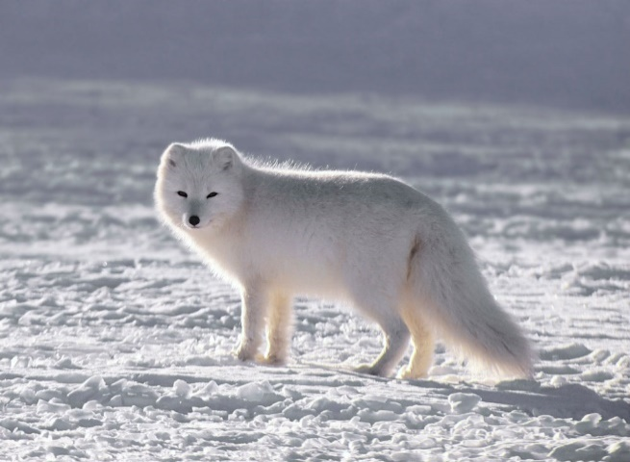

**ПЕСЦЫ**

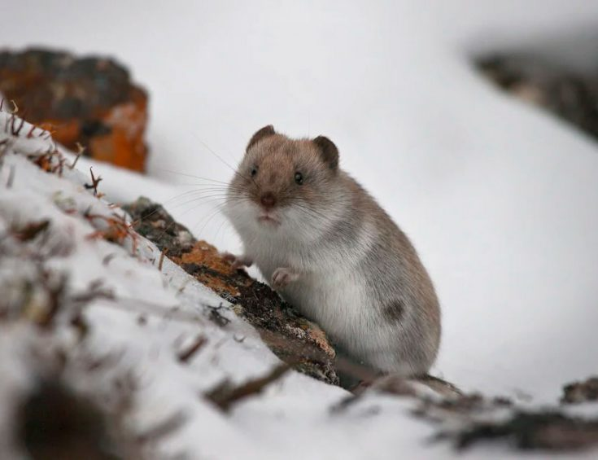

**ЛЕММИНГИ** — практически единственные травоядные млекопитающие в этой зоне.

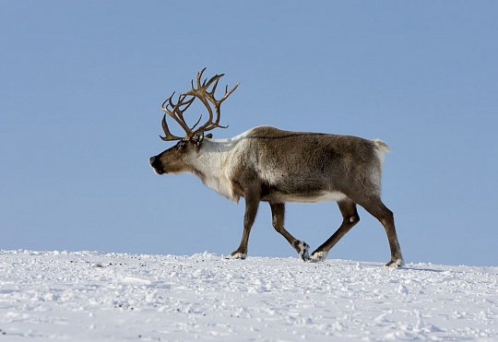

**ОЛЕНИ**

Весьма характерны для арктической зоны белые медведи, нерпы, морские зайцы и лаптевские моржи: именно здесь находится несколько крупных лежбищ.

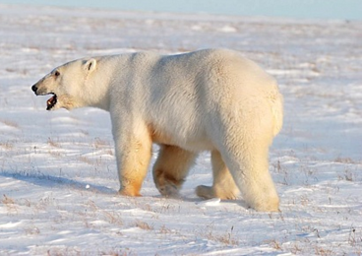

**БЕЛЫЕ МЕДВЕДИ** и

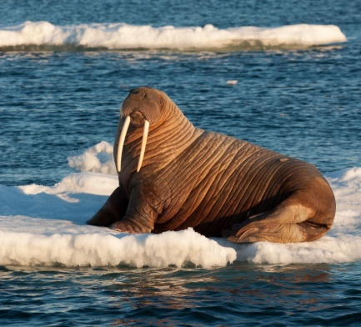

**ЛАПТЕВСКИЕ МОРЖИ** занесены в Красную книгу.

На участках «Ары-Мас» и «Лукунский» представлено самое широкое разнообразие млекопитающих — бурозубки, полёвки, белки, росомахи, лисы, ласки, рыси, бурые медведи и др.

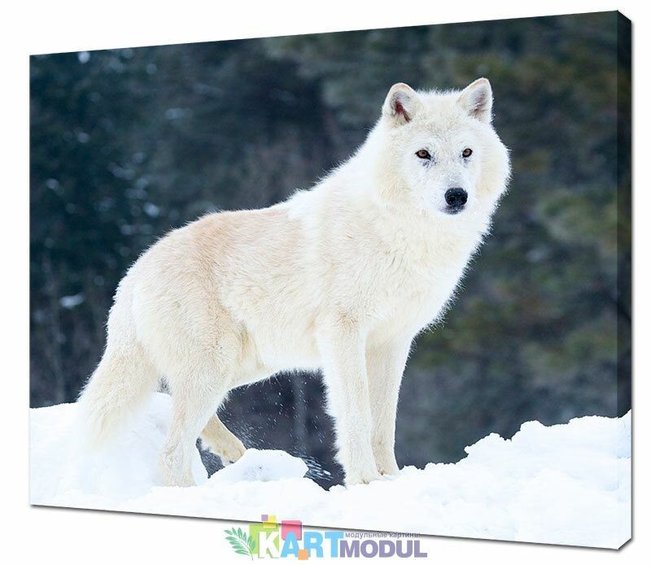У подножия гор Бырранга на участке «Бикада» обитают лемминги, песцы, северные олени (особенно в долинах рек),

**ПОЛЯРНЫЕ ВОЛКИ**,

а в нижнем поясе гор — копытные, лемминги, зайцы, горностаи, росомахи.

В области типичных равнинных тундр водятся северные олени, лоси, мускусные быки, зайцы, песцы, росомахи, горностаи, лисы, волки и многие другие типичные для севера представители фауны. Достаточно редко можно встретить в этих краях бурых и белых медведей.

Таймырская популяция северных оленей считается крупнейшей в мире. Во второй половине ХХ века на Таймыр из Северной Америки завезли три десятка

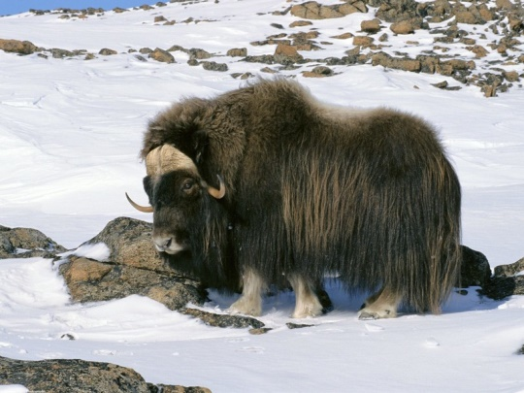

**МУСКУСНЫХ БЫКОВ ИЛИ ОВЦЕБЫКОВ**. В наши дни их количество выросло до нескольких тысяч.

Основная добыча хищных млекопитающих и птиц на Таймыре — лемминги и птичьи гнёзда. Из мелких грызунов помимо леммингов можно встретить несколько видов землероек, полевок Миддендорфа.

**РЫБА**

Согласно кадастровым сведениям, в реках и озерах Таймырского заказника водится 24 вида рыб, большая часть которых относится к семейству сиговых и лососевых. В Красную книгу занесен сибирский осетр, а также моллюск — деформированный пиролофузус.

На озере Таймыр, например, разрешена любительская рыбалка с лодки или с берега. В озере водятся такие виды рыб, как сиг, чир, муксун, голец, хариус, ряпушка, налим, окунь, таймень и многие другие. Другие озёра и реки также богаты вышеперечисленной рыбой. Помимо этого, здесь водится нельма, щука, омуль, пелядь, корюшка сибирская, тугун, есейская палия, ряпушка сибирская, озерный гольян и др.

**ПТИЦЫ**

На территории заповедника насчитывается 127 видов птиц, 74 из которых гнездятся. Некоторые виды птиц, обитающие в Таймырском заповеднике, занесены в Красную книгу, среди них — клоктун,

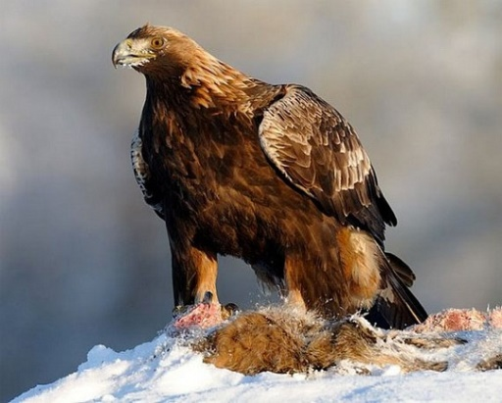**БЕРКУТ**, острохвостый песочник, белая чайка, белоклювая гагара, белый гусь, вилохвостая чайка, грязовик, исландский песочник, краснозобая казарка, кречет, малая чайка, малый лебедь, морской песочник, орлан-белохвост, песочник-красношейка, песчанка, пискулька, розовая чайка, сапсан, серый журавль, серый сорокопут, сибирская гага, стерх и хрустан.

На основной территории заповедника в области типичных равнинных тундр часто можно увидеть краснозобых казарок, сапсанов, зимняков, чаек, поморников, морянок. В конце весны массово прилетают белолобые гуси. Особенно разнообразна орнифауна куликов и семейства воробьиных, на озёрах обитают гагары, увеличивается популяция гаги. На моренных грядах часто гнездуются белые совы и пискульки — мелкие гуси. В окрестностях реки Верхняя Таймыра были замечены гнёзда розовых чаек.

В зоне «Ары-Мас» преобладают тундровые виды. Там, где есть редкие деревья и кустарники, обитает чечетка, овсянка-крошка, пеночка-весничка, а на равнинах можно увидеть краснозобого конька, бурокрылую ржанку, тулеса, малого веретенника и др. Также в южной заповедной зоне распространены чернозобые гагары, дикие гуси, морянки, турпаны, казарки. Из хищников в зоне «Ары-Мас» встречаются мохноногие канюки, соколы-дербники, редко — кречеты и полярные совы.

Типичные представители пернатых на «Арктическом» участке заповедника — чайки, черные казарки, бекасовые. На равнинах у гор обитают полярные совы, тулесы, мохноногие канюки. По сравнению с другими зонами заповедника, в арктической гораздо реже можно встретить представителей семейства воробьиных.

В резервации «Бикада» многочисленны арктические воробьи, цхогунки, представители семейства бекасовых, тундряные куропатки,

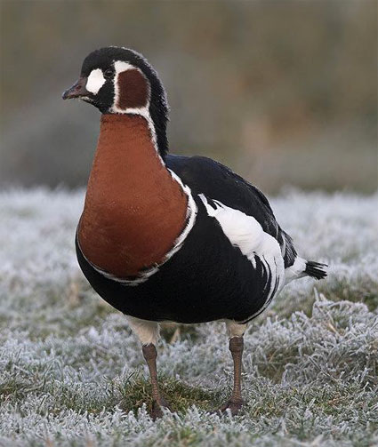**КРАСНОЗОБЫЕ КАЗАРКИ**, а из хищных птиц — мохноногие канюки, сапсаны и кречеты. Примечательно, что хрустаны и песочники встречаются в этих местах гораздо чаще, чем в других зонах.